TD sur les séries statistiques à deux variables
(Toutes les réponses devront être justifiées par une explication de la méthode choisie)

Exercice N°1.
Après avoir déterminé les coordonnées du point moyen G, peux-tu aider ce chef d’entreprise à déterminer :
- Le prix de revient kilométrique pour une puissance de 10 CV
- La puissance maximale d’un véhicule pour un prix de revient de 0,650 €
Un chef d’entreprise reçoit de la part de ses collaborateurs la demande d’obtenir des véhicules de fonction plus confortables et plus puissants. Le comptable utilise le tableau ci-dessous, donnant le prix de revient kilométrique (PRK) des véhicules d’une puissance fiscale de 4 à 8 CV et en fait une projection sur les véhicules plus puissants :

APPR.
0 | 1 | 2

ANA.
0 | 1 | 2

Puissance fiscale (CV) | 4 | 5 | 6 | 7 | 8
Prix de revient kilométrique (€) | 0,424 | 0,471 | 0,492 | 0,513 | 0,555

REAL.
0 | 1 | 2

VAL.
0 | 1 | 2

COMM.
0 | 1 | 2

Exercice N°2.
Le professeur de Sciences Physiques réalise un TP sur la loi d’Ohm. Eric réalise toute une série de mesures :
Après avoir analysé ces résultats, Eric estime que :
- La tension aux bornes du résistor est de 8V lorsque l’intensité qui le traverse est de 50 mA.
-
-
Un courant de 13 mA d’intensité traverse ce résistor lorsque la tension à ses bornes s’élève à 20V.
La résistance étudiée est de 250 Ω
A
R
V
Peux-tu aider le professeur à vérifier les analyses d’Eric ?

𝐷𝑜𝑛𝑛é𝑒𝑠 ∶ 𝐿𝑜𝑖 𝑑!𝑂𝐻𝑀 𝑈 = 𝑅 × 𝐼
COMM.
0 | 1 | 2

APPR.
0 | 1 | 2

ANA.
0 | 1 | 2

I (A) | 0 | 0,006 | 0,011 | 0,017 | 0,027 | 0,03 | 0,057 | 0,064 | 0,072
U (V) | 0 | 0,58 | 2,35 | 2,14 | 4,62 | 4 | 7,8 | 10,5 | 10,60

REAL.
0 | 1 | 2

VAL.
0 | 1 | 2

G

Exercice N°3.
A combien peut-on estimer le nombre de permis qui seront invalidés en 2020 si la tendance reste la même ?
Le système du permis à points en France a été appliqué à compter du 1er juillet 1992. Le conducteur possède alors un nombre de points qu'il peut perdre s'il commet une ou plusieurs infractions. Si le solde des points est nul, alors le permis est invalidé. Le tableau ci-dessous indique le nombre de permis invalidés au cours des 6 dernières années :

APPR.
0 | 1 | 2

ANA.
0 | 1 | 2

Années | 2005 | 2006 | 2007 | 2008 | 2009 | 2010
Rang de l’année (xi) | 1 | 2 | 3 | 4 | 5 | 6
Nombre de permis invalidés en milliers (yi) | 3 | 13,5 | 25 | 39,5 | 54 | 69

REAL.
0 | 1 | 2

VAL.
0 | 1 | 2

COMM.
0 | 1 | 2

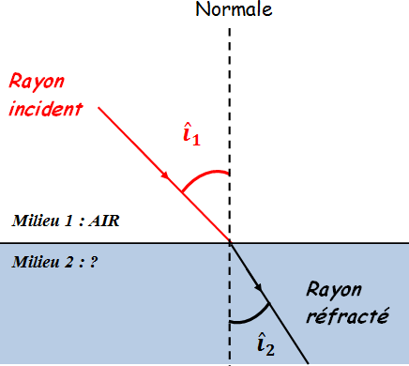Exercice N°4.
Déterminer l’indice de réfraction du milieu N°2.

Aide : utiliser la loi de DESCARTES appliquée à cette situation
Sin( i₁ ) = n₂ × sin( i₂ )
On étudie la déviation d’un rayon lumineux qui passe de l’air à un autre milieu transparent. Après expérience, on a relevé les angles donnés dans le tableau ci-dessous :

Angle i1 (°) | 10 | 20 | 30 | 40 | 50 | 60 | 70 | 80
Sin(i2) | 0,07 | 0,14 | 0,21 | 0,27 | 0,32 | 0,36 | 0,39 | 0,41
Sin(i1) | 0,23 | 0,28 | 0,45 | 0,67 | 0,79 | 0,93 | 0,90 | 0,98

APPR.
0 | 1 | 2

ANA.
0 | 1 | 2

REAL.
0 | 1 | 2

VAL.
0 | 1 | 2

COMM.
0 | 1 | 2

APPR. | Rechercher, extraire et organiser l’information.
ANA. | Émettre une conjecture, une hypothèse.  Proposer une méthode de résolution, un protocole expérimental.
REAL. | Choisir une méthode de résolution, un protocole expérimental. Exécuter une méthode de résolution, expérimenter, simuler.
VAL. | Contrôler la vraisemblance d’une conjecture, d’une hypothèse. Critiquer un résultat, argumenter.
COMM. | Rendre compte d’une démarche, d’un résultat, à l’oral ou à l’écrit.
 |  | /10

